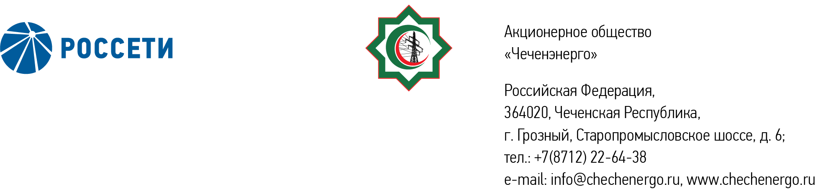

**ПРОТОКОЛ № 355**

Совета директоров АО «Чеченэнерго»

Дата проведения: 20 марта 2025 года.

Форма проведения: заочное голосование.

Дата окончания приема документов, содержащих сведения о волеизъявлении членов Совета директоров (опросных листов): 20 марта 2025 года.

Дата составления протокола: 20 марта 2025 года.

Всего членов Совета директоров Общества – 6 человек.

В голосовании приняли участие (получены опросные листы) члены Совета директоров:

Айметов Рустем Рафаэльевич

Боев Сергей Владимирович

Кадиров Иса Салаудинович

Мисерханов Лукман Хасанович

Уколов Владимир Анатольевич

В голосовании не принимал участие Жумаев Лом-Али Нажаевич.

Кворум имеется.

ПОВЕСТКА ДНЯ:

1. О рассмотрении отчета единоличного исполнительного органа АО «Чеченэнерго» о выполнении в 4 квартале 2024 года решений, принятых на заседаниях Совета директоров АО «Чеченэнерго».
2. О рассмотрении отчета об исполнении Дорожной карты по внедрению Стандартов качества обслуживания потребителей услуг АО «Чеченэнерго» по итогам 2024 года.

Итоги голосования и решения, принятые по вопросам повестки дня:

Вопрос №1:О рассмотрении отчета единоличного исполнительного органа АО «Чеченэнерго» о выполнении в 4 квартале 2024 года решений, принятых на заседаниях Совета директоров АО «Чеченэнерго».

Решение:

1. Принять к сведению отчет единоличного исполнительного органа АО «Чеченэнерго» о выполнении в 4 квартале 2024 года решений, принятых на заседаниях Совета директоров АО «Чеченэнерго», в соответствии с приложением №1 к настоящему решению.
2. Отметить недостижение Обществом по итогам 2024 года планового показателя «уровень потерь электроэнергии» и «уровень оплаты за поставленную электроэнергию на розничном рынке».
3. Отметить неисполнение единоличным исполнительным органом АО «Чеченэнерго» поручения Совета директоров Общества в части разработки и вынесения на рассмотрение Совета директоров Общества перечня компенсирующих мероприятий, направленных на достижение плановых показателей: «Уровень потерь электроэнергии», «Уровень оплаты за поставленную электроэнергию на розничном рынке» (пункт 3.1 решения по вопросу № 3 протокола Совета директоров Общества от 10.10.2024 № 345).

Голосовали «ЗА»: Боев С.В., Мисерханов Л.Х., Айметов Р.Р., Кадиров И.С., Уколов В.А.

«ПРОТИВ»: нет

«ВОЗДЕРЖАЛСЯ»: нет

Решение принято единогласно.

Вопрос №2:О рассмотрении отчета об исполнении Дорожной карты по внедрению Стандартов качества обслуживания потребителей услуг АО «Чеченэнерго» по итогам 2024 года.

Решение:

1. Принять к сведению отчет об исполнении Дорожной карты по внедрению Стандартов качества обслуживания потребителей услуг АО «Чеченэнерго» по итогам 2024 года в соответствии с приложением №2 к настоящему решению.
2. Отметить нарушение срока исполнения пункта 2.3 Дорожной карты по внедрению Стандартов качества обслуживания потребителей услуг АО «Чеченэнерго» в части оборудования офисов обслуживания потребителей системой электронной очереди.
3. Отметить неисполнение в полном объеме пункта 4.3 Дорожной карты по внедрению Стандартов качества обслуживания потребителей услуг АО «Чеченэнерго» в части информационного сопровождения сервисов Портала электросетевых услуг ПАО «Россети» по раскрытию информации об отключениях электрической энергии.
4. Единоличному исполнительному органу обеспечить завершение мероприятий Дорожной карты по внедрению Стандартов качества обслуживания потребителей услуг АО «Чеченэнерго» и предоставить отчет об исполнении в срок до 31.10.2025.

Голосовали «ЗА»: Боев С.В., Мисерханов Л.Х., Айметов Р.Р., Кадиров И.С., Уколов В.А.

«ПРОТИВ»: нет

«ВОЗДЕРЖАЛСЯ»: нет

Решение принято единогласно.

|  |  |  |
| --- | --- | --- |
| Приложение: | 1. | Отчет единоличного исполнительного органа АО «Чеченэнерго» о выполнении в 4 квартале 2024 года решений, принятых на заседаниях Совета директоров АО «Чеченэнерго». |
|  | 2. | Отчет об исполнении Дорожной карты по внедрению Стандартов качества обслуживания потребителей услуг АО «Чеченэнерго» по итогам 2024 года. |

Председатель Совета директоров И.С. Кадиров

Корпоративный секретарь Н.С. Канцурова